

实验报告

实 验（四）

题 目 TinyShell
微壳
专 业 信息安全
学 号 2021111000
班 级 2103201
学 生 李卓凌
指 导 教 师 刘宏伟
实 验 地 点 G709
实 验 日 期 2023.5.6

计算学部

目 录

第1章 实验基本信息 - 4 -
1.1 实验目的 - 4 -
1.2 实验环境与工具 - 4 -
1.2.1 硬件环境 - 4 -
1.2.2 软件环境 - 4 -
1.2.3 开发工具 - 4 -
1.3 实验预习 - 4 -
第2章 实验预习 - 6 -
2.1 进程的概念、创建和回收方法（5分） - 6 -
2.2信号的机制、种类（5分） - 6 -
2.3 信号的发送方法、阻塞方法、处理程序的设置方法（5分） - 6 -
2.4 什么是shell，功能和处理流程（5分） - 6 -
第3章 TinyShell的设计与实现 - 7 -
3.1.1 void eval(char *cmdline)函数（10分） - 7 -
3. 1.2 int builtin_cmd(char **argv)函数（5分） - 7 -
3. 1.3 void do_bgfg(char **argv) 函数（5分） - 7 -
3. 1.4 void waitfg(pid_t pid) 函数（5分） - 7 -
3. 1.5 void sigchld_handler(int sig) 函数（10分） - 8 -
第4章 TinyShell测试 - 9 -
4.1 测试方法 - 9 -
4.2 测试结果评价 - 9 -
4.3 自测试结果 - 9 -
4.3.1测试用例trace01.txt的输出截图（1分） - 9 -
4.3.2测试用例trace02.txt的输出截图（1分） - 9 -
4.3.3测试用例trace03.txt的输出截图（1分） - 10 -
4.3.4测试用例trace04.txt的输出截图（1分） - 10 -
4.3.5测试用例trace05.txt的输出截图（1分） - 10 -
4.3.6测试用例trace06.txt的输出截图（1分） - 11 -
4.3.7测试用例trace07.txt的输出截图（1分） - 11 -
4.3.8测试用例trace08.txt的输出截图（1分） - 11 -
4.3.9测试用例trace09.txt的输出截图（1分） - 12 -
4.3.10测试用例trace10.txt的输出截图（1分） - 12 -
4.3.11测试用例trace11.txt的输出截图（1分） - 12 -
4.3.12测试用例trace12.txt的输出截图（1分） - 13 -
4.3.13测试用例trace13.txt的输出截图（1分） - 13 -
4.3.14测试用例trace14.txt的输出截图（1分） - 13 -
4.3.15测试用例trace15.txt的输出截图（1分） - 14 -
4.4 自测试评分 - 14 -
第4章 总结 - 15 -
4.1 请总结本次实验的收获 - 15 -
4.2 请给出对本次实验内容的建议 - 15 -
参考文献 - 16 -

第1章 实验基本信息

1.1 实验目的
理解现代计算机系统进程与并发的基本知识
掌握linux 异常控制流和信号机制的基本原理和相关系统函数
掌握shell的基本原理和实现方法
深入理解Linux信号响应可能导致的并发冲突及解决方法
培养Linux下的软件系统开发与测试能力

1.2 实验环境与工具

1.2.1 硬件环境
X64 CPU；2GHz；2G RAM；256GHD Disk 以上

1.2.2 软件环境
Windows7/10 64位以上；VirtualBox/Vmware 11以上；Ubuntu 16.04 LTS 64位/优麒麟 64位 以上；

1.2.3 开发工具
Visual Studio 2010 64位以上；CodeBlocks 64位；vi/vim/gedit+gcc

1.3 实验预习
作业 ：jobs、 fg %n 、 bg%n
jobs 显示当前暂停的进程
bg %n 使第n个任务在后台运行(%前有空格)
fg %n 使第n个任务在前台运行
bg, fg 不带%n 表示对最后一个进程操作
ctrl+c: 终止前台作业(进程组的每个进程)
ctrl+z: 停止前台作业(进程组的每个进程)，随后可用fg 或bg恢复运行。
kill –l：列出信号
kill –SIGKILL 17130： 杀死pid为17130的进程
kill -9 17130 ：杀死pid为17130的进程，或者：
kill -9 -17130：杀死进程组17130中的每个进程
killall -9 pname： 杀死名字为pname的进程
ps / ps -t /ps -aux /ps -w
D 不可中断睡眠 (通常是在IO操作) 收到信号不唤醒和不可运行, 进程必须等待直到有中断发生
R 正在运行或可运行（在运行队列排队中）
S 可中断睡眠 (休眠中, 受阻, 在等待某个条件的形成或接受到信号)
T 已停止的 进程收到SIGSTOP, SIGTSTP, SIGTTIN, SIGTTOU信号后停止运行
W 正在换页(2.6.内核之前有效)
X 死进程 (未开启)
Z 僵尸进程a defunct (”zombie”) process
< 高优先级(not nice to other users)
N 低优先级(nice to other users)
L 页面锁定在内存（实时和定制的IO）
s 一个信息头
l 多线程（使用 CLONE_THREAD，像NPTL的pthreads的那样）
+ 在前台进程组

第2章 实验预习
总分20分

2.1 进程的概念、创建和回收方法（5分）

进程：一个执行程序中的实例，提供给我们一种错觉：我们的程序好像是系统中当前运行的唯一程序，我们的程序独占使用处理器和内存，处理器好像是无间断的执行我们程序中的指令，我们程序的代码和数据好像是系统中内存唯一的对象。
创建进程：使用fork函数，父进程调用fork函数创建一个新的运行的子进程，子进程得到和父进程用户及虚拟地址空间完全相同的一个副本。
回收方法：（1）当一个进程由于某种原因终止时，进程保持在一种已经终止的状态，直到被他的父进程回收，当父进程回收他的子进程时，内核将子进程的退出状态传递给父进程，然后抛弃已经终止的进程，从此开始，该进程就不存在了。（2）如果一个父进程终止了，内核会安排init进程成为它的孤儿进程的养分，init进程将会回收这些孤儿进程。

2.2信号的机制、种类（5分）
信号的机制：一个信号就是一条消息，它通知进程系统中发生了一个某种类型的事件。每种信号类型都对应某种系统的事件。信号类型是用小整数ID来标识，每一个信号对应唯一的ID。
种类：（根据上课的ppt可知）
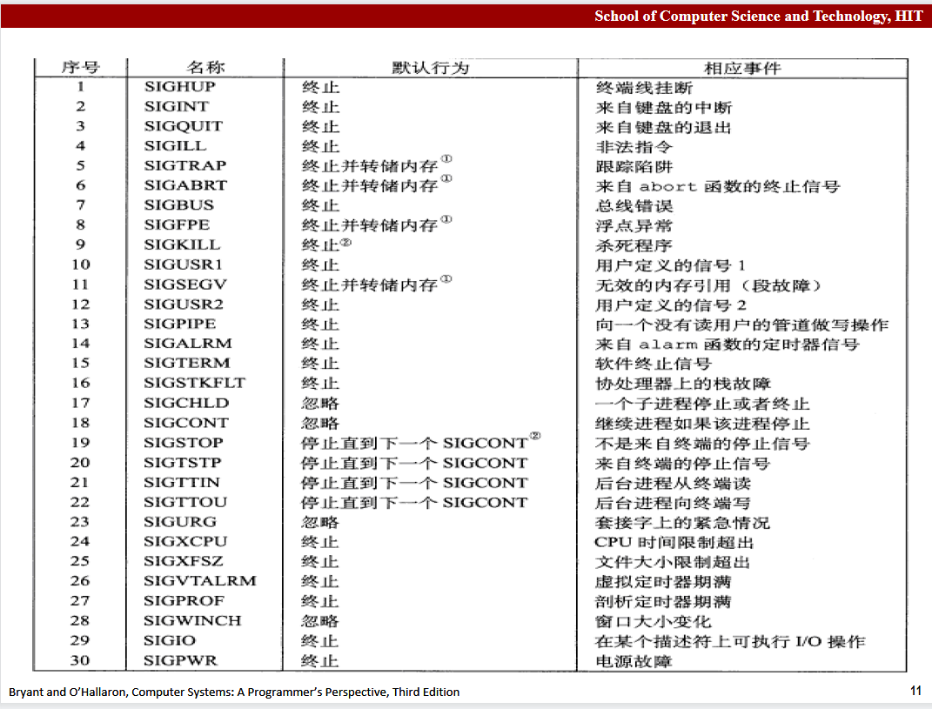

2.3 信号的发送方法、阻塞方法、处理程序的设置方法（5分）
1. 信号的发送方法：

（1）用/bin/kill程序发送信号，/bin/kill程序可以向另外的进程发送任意的信号
（2）从键盘发送信号，在键盘上输入Ctrl+C会导致内核发送一个SIGINT信号到前台进程中的每个进程，默认情况下是终止前台作业
（3）用kill函数发送信号给其他进程（包括他们自己）
（4）使用alarm函数发送信号，进程可以通过调用 alarm 函数在指定 secs 秒后发送一个 SIGALRM 信号给调用进程。
- 信号的阻塞方法：
（1）隐式阻塞机制：内核默认阻塞任何当前处理程序正在处理信号类 和待处理信号。
（2）显示阻塞进制：应用程序可以调用 sigprocmask 函数和它的辅助函 数，明确地阻塞和解除阻塞选定的信号。
3. 处理程序的设置方法：
（1）调用 signal(SIG,handler)函数，SIG 代表信号类型，handler 代表接收到 SIG 信号之后对应的处理程序。
（2）Posix 标准定义了 sigaction 函数，它允许用户在设置信号时指定想要的信号处理语义。

2.4 什么是shell，简述其功能和处理流程（5分）

shell：shell是一个用c语言编写的程序，它是用户使用Linux的桥梁，shell既是一种命令语言，又是一种程序设计语言，shell是一种应用程序。
功能：shell应用程序提供了一个界面，用户通过访问这个界面访问操作系统内 核的服务。
处理流程：
- 从终端读入输入的命令。
- 将输入字符串切分获得参数
- 如果是内置命令立刻执行
- 如果都不是则调用相应的可执行程序
- 接受键盘的输入，并对输入的信号处理

第3章 TinyShell的设计与实现
总分45分
3.1 设计

3.1.1 void eval(char *cmdline)函数（10分）
函数功能：处理用户输入的命令行

参 数：命令行

处理流程：先使用parseline()分解命令行，得到有效的输入参数，然后使用 builtin_cmd函数判断命令行是否为内置命令：若是，则使用builtin_cmd 处理；若不是，则fork子进程然后执行execve创建新的进程。

要点分析：在eval中，父进程必须在用fork创建子进程前，使用sigprocmask阻塞 SIGCHLD信号，防止父进程刚刚创建完成子进程，子进程在未被加入 到joblist时就被回收，这会在后面在列表中删除子进程造成异常；父进程创建完成子进程并用addjob记录后，用 sigprocmask解除阻塞。子进程从父进程处继承了信号阻塞向量，子进程必须确保在执行新程序之前解除对SIGCHLD的阻塞。

3. 1.2 int builtin_cmd(char **argv)函数（5分）
函数功能：判断命令行输入是否为内置命令，若是，则直接处理，能返回则返回1；否则，返回0

参 数：parseline分解命令行得到的参数

处理流程：分别判断命令行参数是否为内置命令，“quit”“bg”“fg”“jobs”， 然后分别跳转到各自的执行程序：其中“quit”直接退出程序；“bg” 和“fg”使用函数do_bgfg进行处理，处理完毕后返回1；“jobs”使 用job的辅助操作函数listjobs列出job列表，成功后返回1；若不是 这些内置函数则返回0。

要点分析：非结束进程结束后return 1；不要在do_bgfg附近设计信号阻塞，这会阻止shell接受SIGCONT信 号，从而导致命令fg,bg失效

3. 1.3 void do_bgfg(char **argv) 函数（5分）
函数功能：处理 bg fg命令

参 数：parseline分解命令行得到的参数

处理流程：首先根据%后面的数字得到joblist中相应的进程，然后根据fg\bg命令 进行不同的处理：若为fg则将该进程转为前台进程，即将进程的状态 改为FG，并显式地等待其结束；若为bg则将该进程转为后台进程， 即将该进程地状态改为BG，然后输出该进程状态。

要点分析：不要在do_bgfg附近设计信号阻塞，这会阻止shell接受SIGCONT信 号，导致命令fg,bg失效。

3. 1.4 void waitfg(pid_t pid) 函数（5分）
函数功能：显式地等待前台进程结束。

参 数：待等待的进程pid。

处理流程：记下该进程的job结构体地址，进行busy loop等待该地址下的job 被clearjob清除。

要点分析：先记下等待进程的job结构体地址，否则若在while判断语句中使 用getjobpid会导致在job被从joblist删除后找不到地址而出现段异常。

3. 1.5 void sigchld_handler(int sig) 函数（10分）
函数功能：SIGCHLD信号处理程序，在接收到SIGCHLD后回收所有僵死子进程。

参 数：接收到的信号

处理流程：首先使用while(waitpid(-1,&status,WNOHANG|WUNTRACED)>0)特定 的顺序回收所有僵死子进程，然后在循环体内进行信号类型的判断和 提示的输出。若进程由于正常退出而终止，则直接将其从joblist中删 除；若进程由于其他信号而被杀死，则打印提示信息后将其从joblist 中删除；若进程由于信号停止，则将其状态改为ST。

要点分析：在进程回收时循环体内处理时需要阻塞相关信号，防止在更改job的相 关成员信息时，由于其他信号的中断城改造成错误。

不要使用unix_error处理errno=ECHILD的情况，我们持续对子进程进 行回收，这必会导致回收结束时waitpid返回-1，并设置errno为 ECHILD，若使用unix_error(“waitpid error”)必会主动造成waitpid error:interrupted system call异常的出现。

3.2 程序实现（tsh.c的全部内容）（10分）
重点检查代码风格：
- 用较好的代码注释说明——5分
- 检查每个系统调用的返回值——5分

程序见压缩包~

第4章 TinyShell测试
总分15分

4.1 测试方法
针对tsh和参考shell程序tshref，完成测试项目4.1-4.15的对比测试，并将测试结果截图或者通过重定向保存到文本文件(例如：./sdriver.pl -t trace01.txt -s ./tsh -a "-p" > tshresult01.txt)。

4.2 测试结果评价
tsh与tshref的输出在一下两个方面可以不同：
（1）PID
（2）测试文件trace11.txt, trace12.txt和trace13.txt中的/bin/ps命令，每次运行的输出都会不同，但每个mysplit进程的运行状态应该相同。
除了上述两方面允许的差异，tsh与tshref的输出相同则判为正确，如不同则给出原因分析。

4.3 自测试结果

4.3.1测试用例trace01.txt的输出截图（1分）
tsh测试结果 |  | tshref测试结果
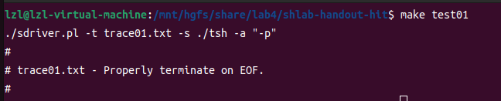 |  | 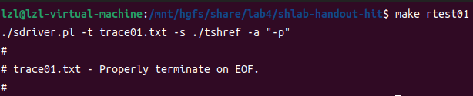
测试结论 | 相同

4.3.2测试用例trace02.txt的输出截图（1分）
tsh测试结果 |  | tshref测试结果
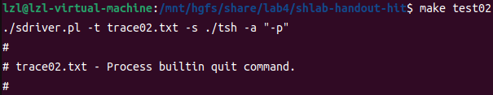 |  | 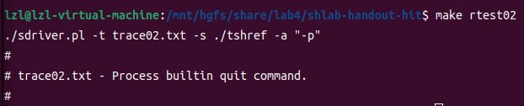
测试结论 | 相同

4.3.3测试用例trace03.txt的输出截图（1分）
tsh测试结果 |  | tshref测试结果
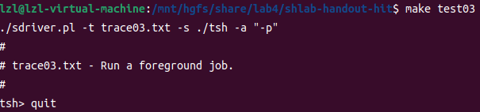 |  | 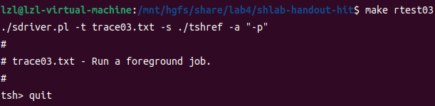
测试结论 | 相同

4.3.4测试用例trace04.txt的输出截图（1分）
tsh测试结果 |  | tshref测试结果
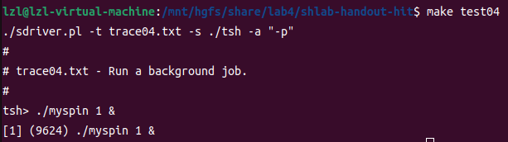 |  | 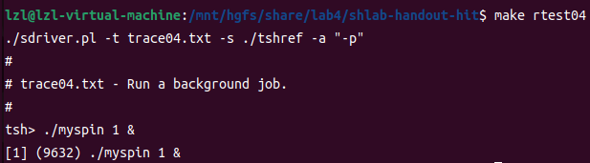
测试结论 | 相同

4.3.5测试用例trace05.txt的输出截图（1分）
tsh测试结果 |  | tshref测试结果
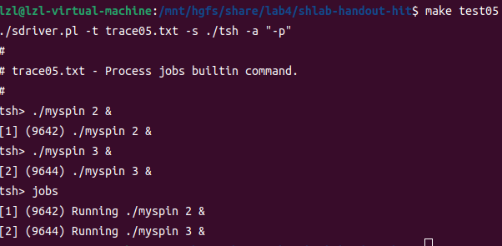 |  | 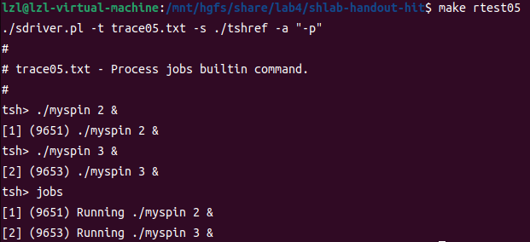
测试结论 | 相同

4.3.6测试用例trace06.txt的输出截图（1分）
tsh测试结果 |  | tshref测试结果
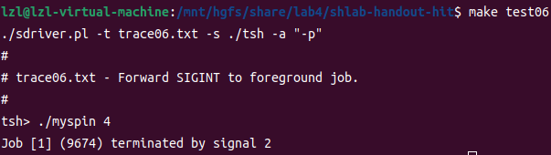 |  | 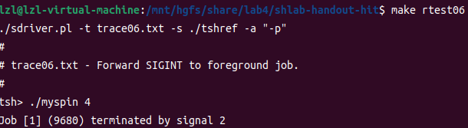
测试结论 | 相同

4.3.7测试用例trace07.txt的输出截图（1分）
tsh测试结果 |  | tshref测试结果
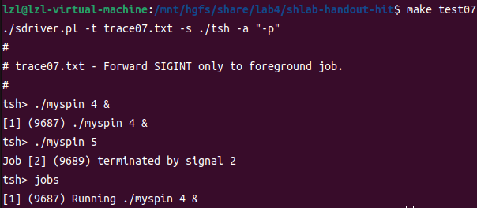 |  | 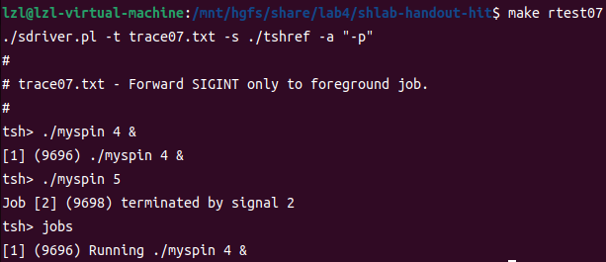
测试结论 | 相同

4.3.8测试用例trace08.txt的输出截图（1分）
tsh测试结果 |  | tshref测试结果
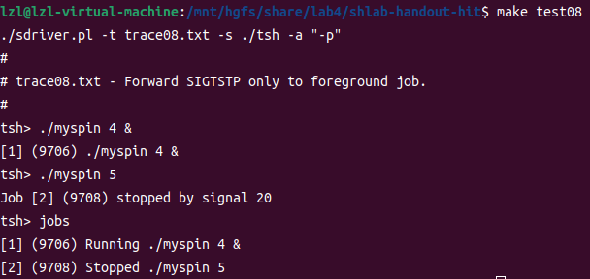 |  | 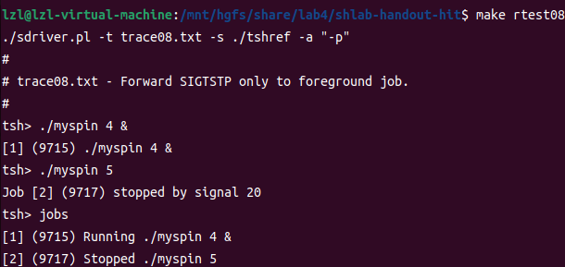
测试结论 | 相同

4.3.9测试用例trace09.txt的输出截图（1分）
tsh测试结果 |  | tshref测试结果
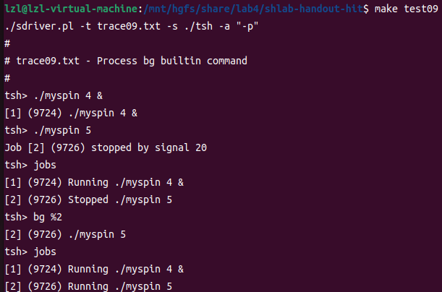 |  | 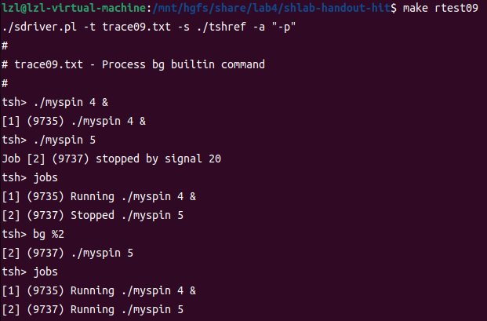
测试结论 | 相同

4.3.10测试用例trace10.txt的输出截图（1分）
tsh测试结果 |  | tshref测试结果
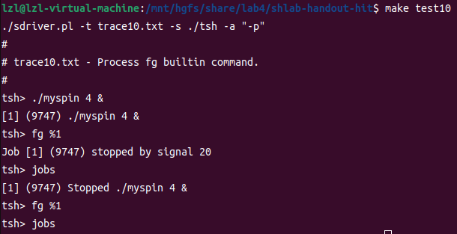 |  | 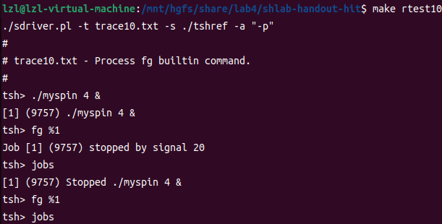
测试结论 | 相同

4.3.11测试用例trace11.txt的输出截图（1分）
tsh测试结果 |  | tshref测试结果
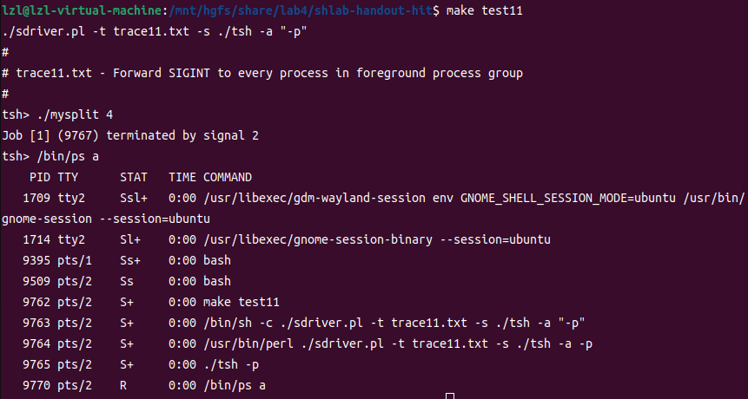 |  | 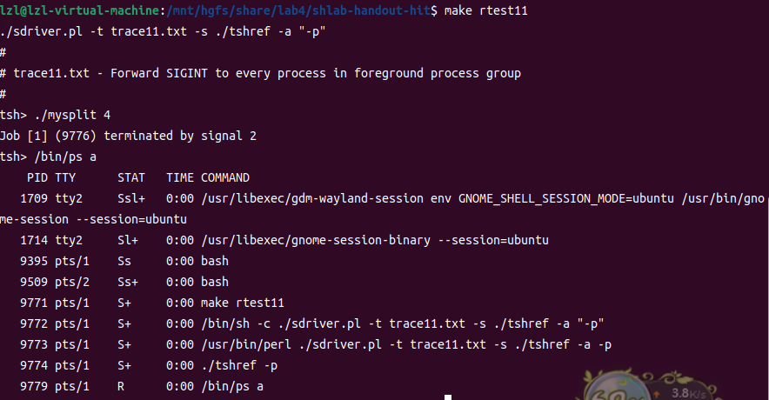
测试结论 | 相同

4.3.12测试用例trace12.txt的输出截图（1分）
tsh测试结果 |  | tshref测试结果
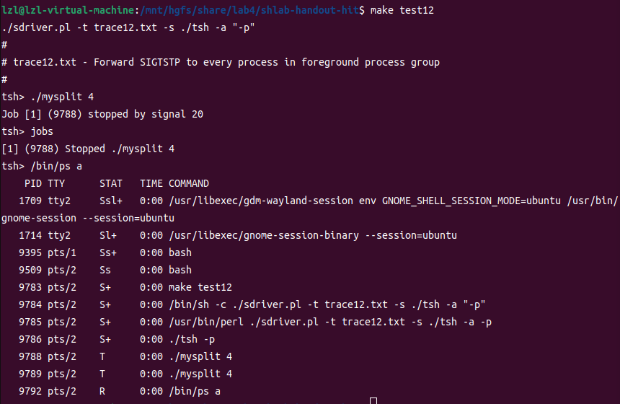 |  | 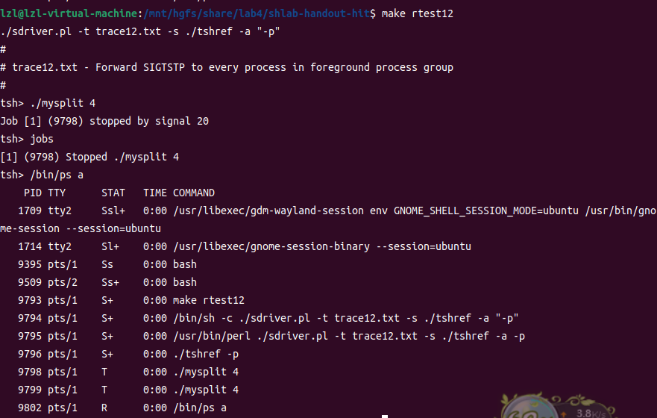
测试结论 | 相同

4.3.13测试用例trace13.txt的输出截图（1分）
tsh测试结果 |  | tshref测试结果
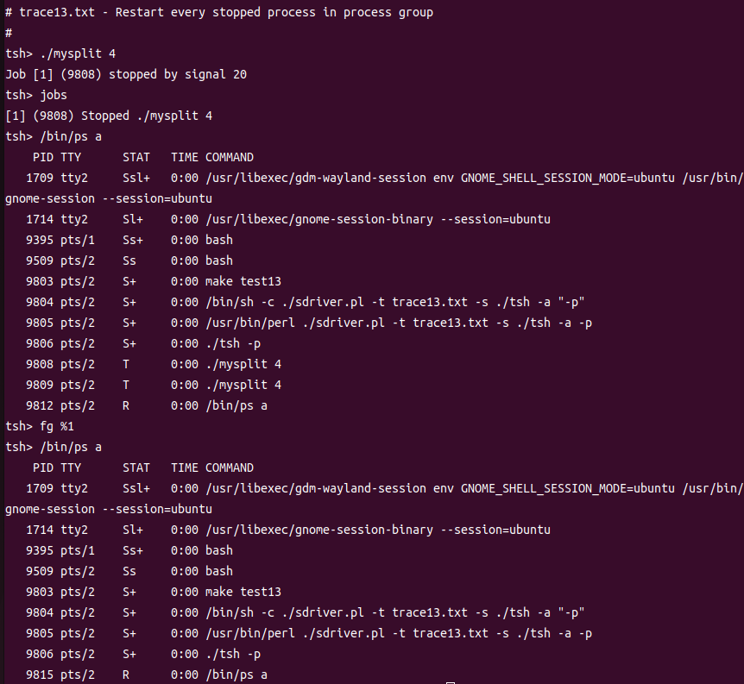 |  | 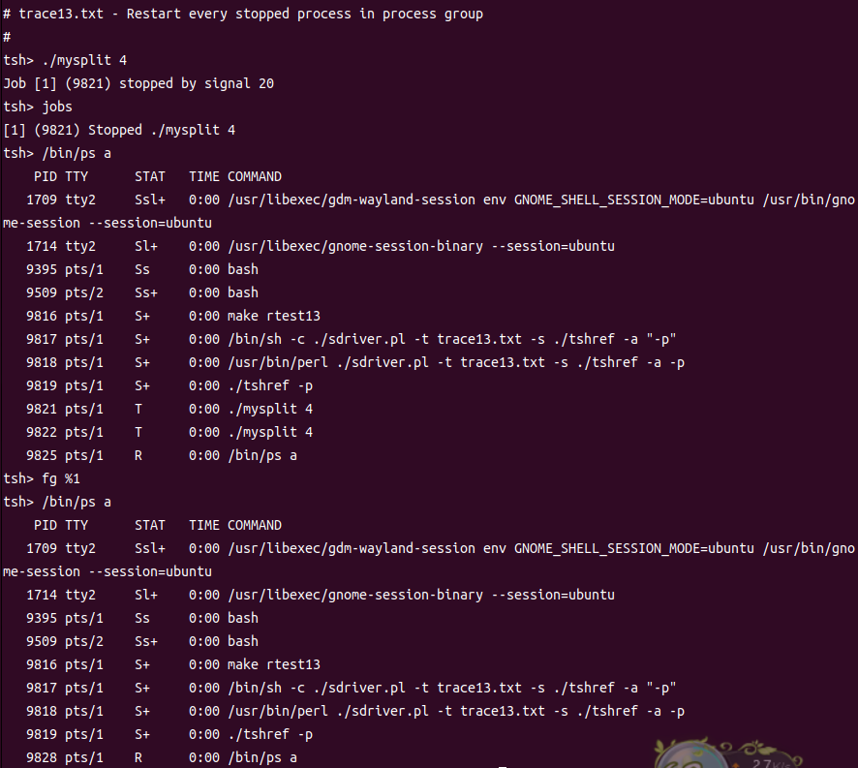
测试结论 | 相同

4.3.14测试用例trace14.txt的输出截图（1分）
tsh测试结果 |  | tshref测试结果
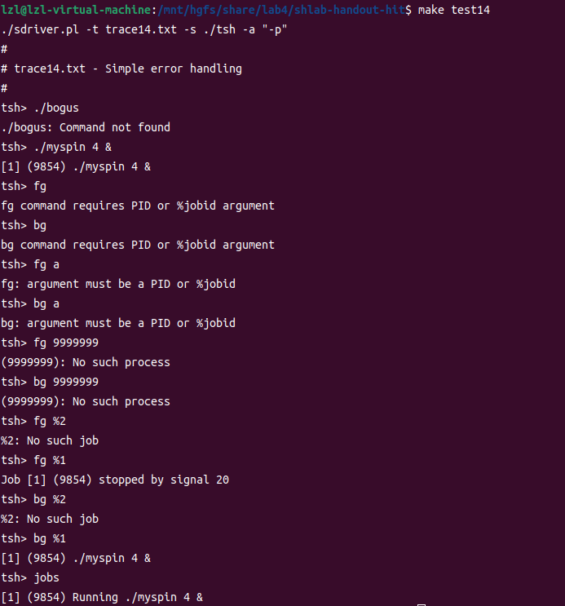 |  | 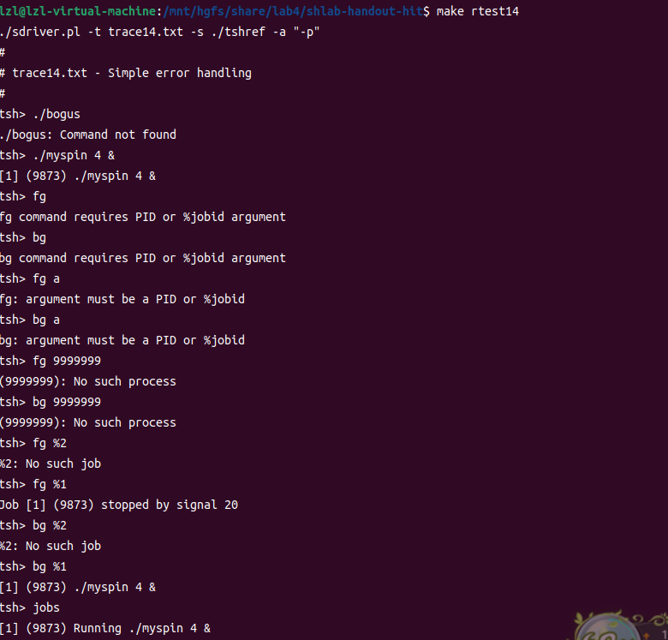
测试结论 | 相同

4.3.15测试用例trace15.txt的输出截图（1分）
tsh测试结果 |  | tshref测试结果
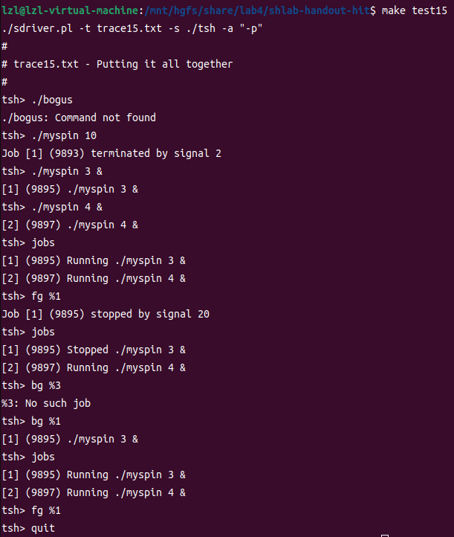 |  | 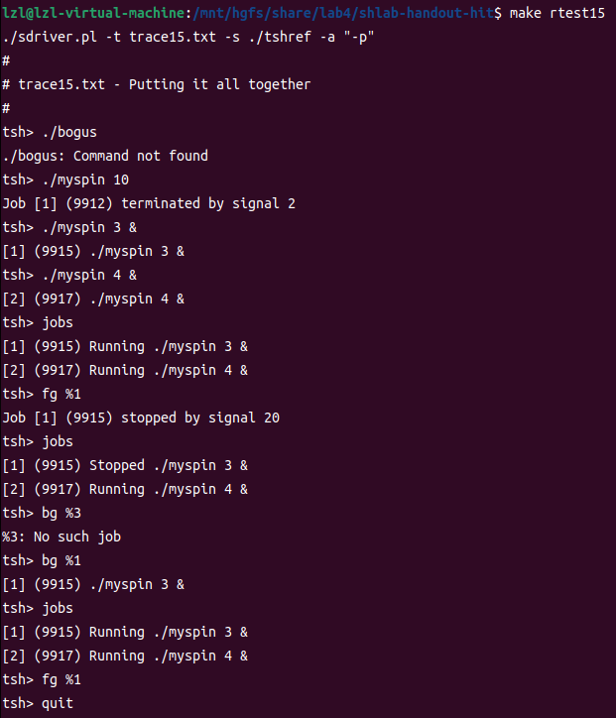
测试结论 | 相同

4.4 自测试评分
根据节4.3的自测试结果，程序的测试评分为： 15 。

第4章 总结

4.1 请总结本次实验的收获

4.2 请给出对本次实验内容的建议

注：本章为酌情加分项。

参考文献

为完成本次实验你翻阅的书籍与网站等
[1] 林来兴. 空间控制技术[M]. 北京：中国宇航出版社，1992：25-42.
[2] 辛希孟. 信息技术与信息服务国际研讨会论文集：A集[C]. 北京：中国科学出版社，1999.
[3] 赵耀东. 新时代的工业工程师[M/OL]. 台北：天下文化出版社，1998 [1998-09-26]. http://www.ie.nthu.edu.tw/info/ie.newie.htm（Big5）.
[4] 谌颖. 空间交会控制理论与方法研究[D]. 哈尔滨：哈尔滨工业大学，1992：8-13.
[5] KANAMORI H. Shaking Without Quaking[J]. Science，1998，279（5359）：2063-2064.
[6] CHRISTINE M. Plant Physiology: Plant Biology in the Genome Era[J/OL]. Science，1998，281：331-332[1998-09-23]. http://www.sciencemag.org/cgi/ collection/anatmorp.

